«Согласовано»  Начальник Управления образования и воспитания молодёжи администрации  муниципального образования «Правдинский городской округ»  _____________________ С.А.Заварина  «_____»________________ 2020 г. | «Утверждаю»  Директор Дома детского творчества  г. Правдинска  ___________________ В.Ф.Пархомов  «______»_______________ 2020 г.

Положение
о проведении открытого Международного виртуального конкурса – выставки рисунка
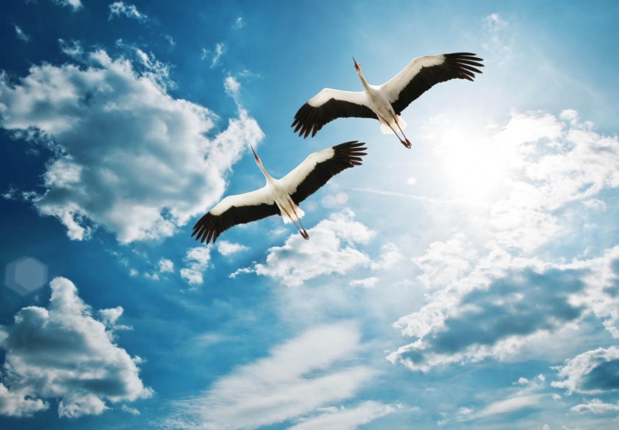

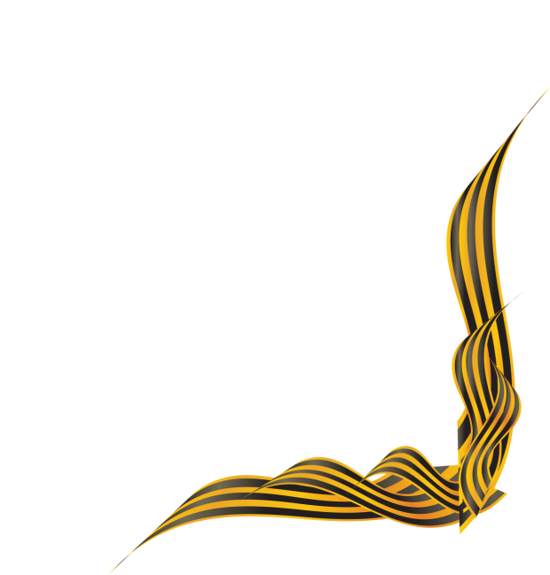

Место проведения конкурса: Дом детского творчества г. Правдинска, Калининградской области
Время проведения: с 01.02.2021 г. по 22.02.2021 г.
Время подачи заявки: до 18 часов 22 февраля 2021 г. включительно
Образец заявки: в приложении

г. Правдинск
2021 год

День Победы в Великой Отечественной войне над фашистскими войсками Гитлера. Это невероятно значимый праздник, особенно для нашей страны, а также его чтят во многих странах Европы и бывших советских республиках. День Победы – день, который выстрадан миллионами наших предков, в один миг они стали заложниками нацистских планов. Женщинам, детям, подросткам и старикам пришлось учиться воевать с вооруженной армией фашистов.

Победа нашему народу далась высокой ценой. Каждый день молодые медсестры выносили раненных с полей боевых действий, юные мальчики, приписывая себе возраст, рвались на фронт, и стар и млад, не жалея себя, трудились на заводах, на земле, не доедали, не досыпали ради того, чтобы приблизить заветный День Победы. Каждый из них совершил свой подвиг. Объединяя усилия, они боролись за свою свободу и за свободу нас с вами: их детей, внуков и правнуков, за справедливость и, конечно, за мир во всем мире.

Мы должны ценить Великий подвиг нашего народа, чтить и заботиться о наших ветеранах и помнить, обязательно помнить тех, кто не вернулся с войны, кто погиб во имя жизни нашей страны.

Итак, открытый Международный виртуальный конкурс-выставка рисунка , посвященный Дню Победы "Великая война – Великая Победа!" – это конкурс ко Дню Победы с подведением итогов и получением наградного документа в электронном виде.
Присылайте ваши рисунки в электронном виде или в виде , фотографии на наш конкурс!

Положение
о проведении открытого Международного виртуального конкурса-выставки рисунка «Великая война – Великая Победа!», посвященного годовщине Победы советского народа в Великой Отечественной войне 1941 - 1945 гг.

1. Общие положения
1. Настоящее Положение регламентирует порядок проведения открытого Международного виртуального конкурса-выставки «Великая война – Великая Победа!» (далее - Конкурс).
2.Конкурс проводится в рамках мероприятий, посвященных годовщине Победы советского народа в Великой Отечественной войне 1941 - 1945 гг.
2. Цели и задачи

3. Цель:
- привлечение внимания молодого поколения к событиям, посвящённым Великой Отечественной войны 1941 -1945гг. через изобразительное искусство

4. Задачи:
- создать условия, способствующие воспитанию у молодого поколения чувства патриотизма и уважения к подвигу защитников Отечества, приобщению к духовному и культурному наследию Отечества.
- сформировать национальное самосознание, повышая значение Победы в истории России;
- привить интерес к изобразительному творчеству среди молодёжи;
выявление и поддержка одаренных детей;
- приобщить подрастающее поколение к искусству через собственное творчество;
- пробудить интерес к историко-культурному наследию своей Родины ; обмену творческим опытом; художественно-эстетическому развитию личности ребенка, раскрытию творческого потенциала;

З.Учредители и организаторы

3.1.. Учредитель Конкурса - Управление образования муниципального образования «Правдинский городской округ»
3.2. Организатор Конкурса - Муниципальное бюджетное учреждение дополнительного образования дом детского творчества г. Правдинска (далее Дом детского творчества г. Правдинска).
3.3.Координационную деятельность по проведению Конкурса осуществляет творческое объединение «Истоки православного изобразительного творчества» при Детской школе искусств г. Правдинска

4. Организационные вопросы

4.1.. В Конкурсе могут принять участие все учащиеся Образовательных организаций .
4.2.Участники могут принять участие только в одной из номинаций в своей возрастной категории:
- Живопись
- Графика.

4.3.Тема конкурса определена названием конкурса «Великая война -Великая Победа!»

5. Условия участия в Конкурсе
В виртуальном Конкурсе участвуют учащиеся в возрасте с 5 до 21 года в 5-и возрастных категориях (отдельной категорией детские сады и студенты) :
- 1 Детские сады
- 2 возрастная категория — учащиеся 0-4 классов ( 6- 11лет)
- 3 возрастная категория — учащиеся 5 -8 классов (11- 15лет)
- 4 возрастная категория — учащиеся 9-11 классов (16-18 лет)
- 5 возрастная категория студенты (19- 21 года)

5.1. В направленных на Конкурс работах обязательно должна быть выдержана тема.
5.2. Все Работы должны иметь комментарии - аргументацию в свободной форме.
5.3. Для участия в Конкурсе принимаются работы вне зависимости от того, участвовали они когда-либо в творческом конкурсе или нет, главное чтобы они не принимали участие в нашем конкурсе.
5.4.Работы должны быть выполнены выбранной номинации на формате А4; А3; А2 –отсканированы или сфотографированы и отправлены организаторам Конкурса по электронной почте на указанный ниже адрес.
5.5. К участию в Конкурсе не допускаются работы :
которые не соответствуют форме заявки или тематике
5.6.Организаторы Конкурса оставляют за собой право отказать участнику в участии, если будет обнаружен плагиат.

6. Приём работ.
Работы принимаются с 01.02.2021 г. до 18 часов 22.02.2021 г. по электронной почте: liudmila-krughlova@mail.ru, а также по адресу:Россия, Калининградская область, г.Правдинск, ул.Комсомольская, 2, тел.: 8(401-57)-2-13-35 ;89005627803 на электронных носителях (флэш карты, CD и DVD диски) вместе с информацией об участнике (анкета - заявка участника установленного образца) (Приложение Nо 1 и приложение №о 2 ).

Внимание!
Заявка будет считаться принятой после подтверждения
организаторами через электронную почту.
6.1. Файлы сканов или фотографий представляются в форме JPG. Номера JPG после сканирования или фотографирования необходимо переименовывать и пропечатать следующую информацию :
1.Фамилию и имя автора работы ;
2. Возраст автора;
3.Название работы ;
4.Место учёбы и населённый пункт.
5.Руководитель
Без этих пропечатанных данных работа на конкурс не принимается.
Каждая Работа обязательно сопровождается заявкой с подробными данными:
- название работы,
- категория номинации,
- ФИО автора, телефон, e-mail.
Организаторы Конкурса оставляют за собой право изменить номинации Работы участников.
6.2. Права на использование Работ, поступивших на Конкурс:
а) авторские права на Работы принадлежат авторам этих работ.
б) участие в Конкурсе автоматически предполагает, что автор дает разрешение на проведение фото-видеосъемки для создания видеофильма и электронного каталога, выставки, плаката, буклета, публикацию в СМИ. Организаторы Конкурса имеют право использовать конкурсные материалы в качестве контента на официальном сайте Дома детского творчества г. Правдинска ( http://ddtpravdinsk.klgdschool.ru) и на страничке в VK - https://vk.com/club201724487 , при создании фотобуклетов, в СМИ (средствах массовой информации), отчётных и учебных презентациях, слайд-шоу, видеороликах и т.п. формах с указанием фамилии и имени автора, его возраста, города, учебного заведения.
6.3. Просмотр работ, подведение итогов и определение победителей будет проводиться с 23.02.2021 г. по 05.03.2021 г.
6.4. Виртуальная Выставка работ конкурсантов будет размещена на сайте Дома детского творчества г. Правдинска (http://ddtpravdinsk.klgdschool.ru ) и на страничке в VK - https://vk.com/club201724487
6.5. Работы будут размещаться на сайт по мере их поступления.

7. Жюри конкурса

7.1. Состав жюри формируется оргкомитетом. В состав жюри входят авторитетные эксперты в области изобразительного искусства , истории, представители творческих союзов и объединений. Состав жюри будет сформирован не позднее 22.02.2020 г.
7.2. Критерии оценки работ:
- соответствие работы тематике и номинации Конкурса;
- соответствие работы требованиям конкурса;
- художественная ценность работы;
- техническое качество работы.

8. Порядок подведения итогов

8.1. Победители Конкурса определяются по сумме баллов.
8.2. Результаты Конкурса фиксируются в протоколе.
8.3. В каждой номинации определяется один победитель в каждой возрастной категории. В случае если несколько работ в номинации получили одинаковое количество голосов, жюри проводит переголосование только по этим работам. В случае если повторное голосование не выявило победителя, то голос председателя жюри считается за 2 голоса и побеждает работа, за которую голосовал председатель жюри.( Приложение №3)
8.4. Победители в каждой возрастной категории награждаются дипломами 1, 2 и 3 степени ( Их число устанавливается членами жюри), а все остальные получают диплом участника виртуального Конкурса . (Приложение №4 )
Денежное и иное материальное вознаграждение авторов и руководителей НЕ ПРЕДУСМОТРЕНО.
8.5. Итоговая таблица Конкурса будет размещена на сайте Дома детского творчества г.Правдинска (http://ddtpravdinsk.klgdschool.ru ) и в местных СМИ.
8.6. Из лучших работ к 9 мая 2021 года будет распечатана и сформирована выставка, которая будет размещена в стенах МБОУ «Средняя школа г.Правдинска» для свободного посещения.

9. Финансовые условия

9.1. Конкурс-выставка «Великая война- Великая Победа!» бесплатный. Все расходы, связанные с конкурсом берёт на себя администрация Дома детского творчества г. Правдинска
За дополнительной информацией по вопросам проведения Конкурса-выставки обращаться по адресу: Россия, Калининградская область, г. Правдинск, ул. Комсомольская, 2, тел.: 8(401-57)-2-13-35; 89114723980
Пархомов Виктор Филиппович-директор Дома детского творчества г.Правдинска

Приложение №1

Заявка - анкета
на участие в открытом Международном виртуальном Конкурсе-выставке рисунка «Великая война – Великая Победа!», посвященном годовщине Победы советского народа
в Великой Отечественной войне 1941 - 1945 гг.

1. Населенный пункт, область, край, республика________________
_________________________________________________________

2. Название студии (кружка или т/объединения ) или Ф.и И. отдельного участника
____________________________________________________________________________________________________________________
3.Возраст участника( лет):___________________________________
4. Учреждение образования:_________________________________
__________________________________________________________
5.ФИО руководителя фотостудии (кружка)_____________________
__________________________________________________________
6.Номинация:______________________________________________
7. Название работы______________________________________________________________________________________________________________
8. Комментарий - аргументация______________________________
__________________________________________________________
__________________________________________________________
9. Домашний адрес, контактный телефон, e-mail участника:______
__________________________________________________________
__________________________________________________________
10. Контактный телефон, e-mail руководителя :________________
__________________________________________________________

Подпись__________________________
11. Согласие на обработку персональных данных
_____________( Ф. и И. участника) ___________( ФИО руководителя)
/Подпись/ /Подпись/
- PS*- Все поля обязательны для заполнения

Приложение №2

Для быстрейшей обработки работ просим сразу заполнять таблицу

ОБРАЗЕЦ:

№ п/п | Ф.И.О. участника | возраст | Номинация | Название работы | Руководитель ( полностью) | Учреждение и место жительства ( полностью)
1 | Иванов Иван | 8 лет | Графика | «Салют Побед» | Иванова Анна Ивановна | МБОУ «Средняя школа г. Нового»,  г.Новый

Такая же надпись

Этикетка

Фамилия, имя участника
возраст участника
номинация
Название работы
Фамилия, имя, отчество педагога
Название образовательного учреждения

Приложение №3
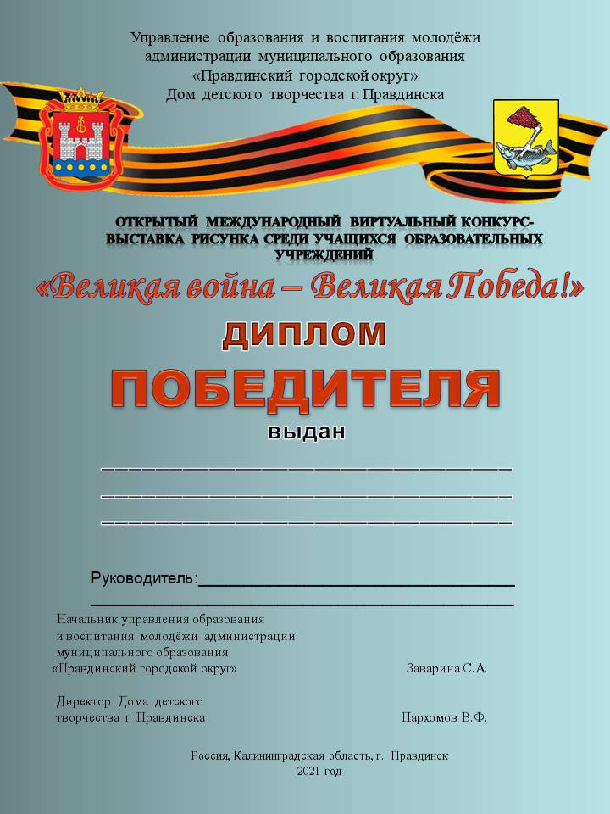

Приложение №4

